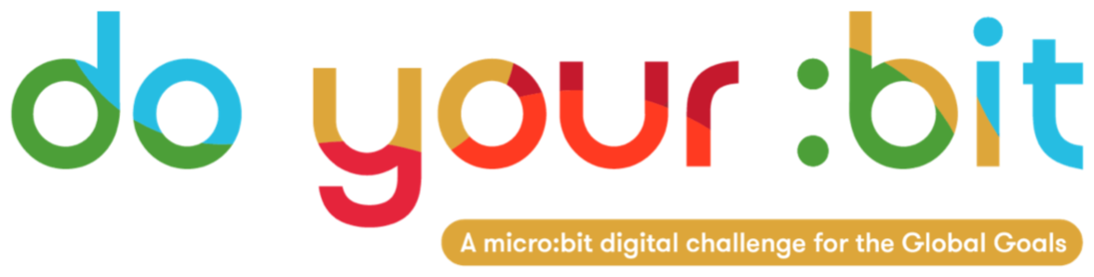

Добро здравље & добробит

Увод у циљ 3 - Добро здравље & благостање

Користите овај водич како бисте представили вашим ученицима Глобални циљ 3: Добро здравље & благостање.
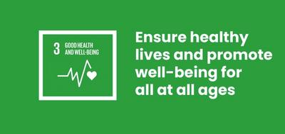

Шта је Глобални циљ 3?
Циљ 3 одживог развој а: Добро здравље и благостање је један од 17 циљева одрживог развоја установљених од сране Уједињених нација 2015. године. Више о циљевима можете видети у нашем водичу.
Циљ 3 одрживог развоја је широк и амбициозан циљ. Настоји да оствари приступ здравственој нези за свакога, било где у свету. Настоји да помогне људима да воде здравији начин живота - на пример да се хране здравије и редовно вежбају - и да учини свет у којем живимо сигурнијим - на пример смањењем загађења и сузбијањем избијања болести. Приоритет су и физичко и ментално здравље.

Активности
Испод је неколико идеја које ће помоћи ученицима да спроведу циљ 3. Активности су индивидуалне или представљају низ активностиву оквиру једне лекције.

Активност 1: Благостање током трајања пандемије

У овој активности ученици ће разговарати о здрављу и благостању током трајања COVID-19 пандемије.
Дужина трајања - 10 минута
Покажите својим ученицима следећи видео-запис о здрављу и благостању током пандемије COVID-19 који је преузет из „Највеће лекције на свету!“, а затим организујте дискусију на часу.
https://www.youtube.com/watch?v=woqJEoJNDs4
Реците ученицима да размисле о ономе што су управо гледали:
- Како ово утиче на ваш живот?
- Шта је било најзанимљивије?
- Како се осећате поводом тога?
Дајте ученицима прилику да искажу своје мишљење и да испричају своја искуствима током пандемије.

Активност 2: Разумевање Циља 3

У овој активности ученици ће истражити и разговарати о томе зашто су здравље и благостање важни и шта је потребно за досезање Циља 3.
Дужина трајања - 10 минута

1. Увод
Објасните да ћете разговарати о Глобалном циљу 3: Добро здравље и благостање - не само о COVID-19, већ и о свему што утиче на наше здравље и благостање других људи.
Прикажите логотип Циља 3, објасните шта је Циљ 3 и разговарајте о следећим питањима:
- Шта је добро здравље? Шта је благостање?
- Да ли можете да се сетите примера физичке или менталне болести од које сте патили? Шта је са другим људима?
- Шта је важно за одржавање доброг здравља и благостања?

2. Групна дискусија
Сада реците ученицима да замисле свет у којем је постигнут Глобални циљ 3: Добро здравље и благостање. Заједно или у мањим групама разговарајте о следећим питањима:
„Размислите о будућности. Како би изгледао свет у којем се брине о здрављу и благостању свих? “
Можда ћете желети да узмете у обзир и следећа питања:
- Како добро здравље и благостање утичу на друштво? Размислите посебно о COVID-19 пандемији? Шта је потребно друштву како би се водило рачуна о свим људима?
- Шта утиче на добро здравље и благостање у вашој заједници? Нпр. болнице, домови за саветовање, паркови, зелене површине.
- Ко је одговоран за ваше здравље и благостање?

3. Повратна информација
Дајте ученицима времена да одговоре на ова питања. Покушајте да разговарате о што више различитих идеја и фактора - у свим областима обухваћеним Циљем 3.
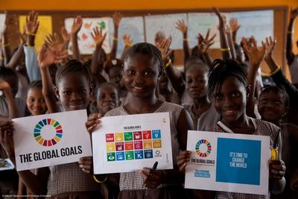

Активност 3: Циљеви личног здравља и благостања

У овој активности ученици ће направити лични план здравља и благостања.
Дужина трајања - 15 минута

1. Увод
Дајте ученицима задатак да направе лични план здравља и благостања са циљевима да побољшају физичко и ментално здравље. Неки примери могу укључивати: Редовно вежбајте; Проведите квалитетно време са породицом; Перите зубе два пута дневно; Спавајте 8 сати сваке ноћи.
Подстакните ученике да размишљају својом главом - ово је њихов лични план и они не морају да га деле ако не желе. То би требало да буду ствари које желе да постигну за себе, како би били здравији и срећнији.

2. Писање циљева здравља и добробити
Можда бисте желели да напишете сваки циљ користећи SMART формулу испод. Ако пратите ову формулу можете побољшати шансе за постизање ваших личних циљева.
- S - специфичан: Шта покушавате да постигнете?
- M - мерљив: Како ћете знати да напредујете?
- A - достижан: Можете ли заиста постићи овај циљ?
- R - релевантан: Да ли ће вас лично довести до промене?
- T - временски одређен: Када планирате да постигнете ваш циљ?

3. Повратна информација и дискусија
Замолите ученике који желе да поделе један или више личних циљева.
- Да ли други имају сличне циљеве?
- Да ли имате савет за постизање ових циљева?
- Да ли постоје ствари које би вас могле спречити да их постигнете?
Ученици могу да спроведу у свом дому лични план здравља и благостања. Подсетите их да поново провере своје циљеве и виде како су остварени.
Ова активности је добар увод у micro:bit активностиУмирујуће ЛЕД светлоиПошаљи осмех.

